附件1
第二师铁门关市招聘事业单位工作人员专业参考目录
学科类别 | 专业名称
学科类别 | 研究生专业 | 本科专业
（一）哲学类 | 马克思主义哲学，中国哲学，外国哲学，逻辑学，伦理学，美学，宗教学，科学技术哲学 | 哲学，逻辑学，宗教学，伦理学
（二）经济学类 | 政治经济学，经济思想史，经济史，西方经济学，世界经济，人口、资源与环境经济学，发展经济学，法律经济学，国民经济学，区域经济学，产业经济学，劳动经济学，数量经济学，国防经济学，国防经济，经济信息管理学，资产评估，公共经济学，网络经济学，规制经济学，统计学，统计应用与经济计量分析，经济管理统计，应用数理统计，金额统计，经济统计与分析，应用统计，审计 | 经济学，经济统计学，国民经济管理，资源与环境经济学，商务经济学，能源经济，海洋经济学，统计学，环境经济，环境资源与发展经济学,农业经济，工业经济，运输经济，劳动经济，投资经济，传媒经济学，计划统计，经营计划与统计，统计与概算，网络经济学，国土资源调查专业统计，会计统计，经济信息管理，经济管理与计算机
（三）财政学类 | 财政学，税收学，税务 | 财税，财政学，税收学，税务
（四）金融学类 | 金融学，保险学，金融工程，投资学，金融，保险，资产评估，应用金融，金融与管理 | 金融学，金融工程，金融管理，保险学，投资学，金融数学，信用管理，经济与金融，保险，国际金融，货币银行学
（五）经济与贸易类 | 国际贸易学，服务贸易学，国际商务 | 国际经济与贸易,贸易经济,国际文化贸易，国际贸易，国际商务
（六）法学类 | 法学，法律，比较法学，宪法学与行政法学，中国刑法学，国际法，经济刑法学，犯罪学，民法学，刑事诉讼法学，行政诉讼法学，法学理论，法理学，法律史，刑法学，民商法学，诉讼法学，经济法学，环境与资源保护法学，国际法学，国际公法，国际私法，国际经济法，军事法学，航空法与空间法，国际人权法，国际环境法，国际民事诉讼与仲裁，WTO法律制度，中国司法制度，比较司法制度，比较刑法学，司法制度，法律逻辑，知识产权，知识产权法学，民族法学 | 法学，知识产权，监狱学，知识产权法，诉讼法，法律，国际法，刑事司法，律师，涉外法律，经济法律事务，法律事务，大法学，经济法学，涉外法律事务
（七）政治学类 | 政治学理论，中外政治制度，科学社会主义与国际共产主义运动，中共党史，国际政治，国际关系，外交学，民族政治学 | 政治学与行政学，国际政治，国际关系，外交学，国际事务与国际关系，政治学、经济学与哲学，国际政治经济学，国际文化交流，欧洲事务与欧洲关系，东亚事务与东亚关系，国际事务，行政管理学，政治学
（八）社会学类 | 社会学，人口学，人类学，民俗学，社会工作 | 社会学，社会工作，社会工作与管理，人类学，女性学，家政学，人口学
（九）民族学类 | 民族学，马克思主义民族理论与政策，中国少数民族经济，中国少数民族史，中国少数民族艺术 | 民族学，宗教学，中国少数民族语言文学，民族理论与民族政策
（十）马克思主义理论类 | 马克思主义基本原理，马克思主义发展史，马克思主义中国化研究，国外马克思主义研究，马克思主义理论与思想政治教育，思想政治教育，中国近现代史基本问题研究 | 科学社会主义，中国共产党党史，思想政治教育，科学社会主义与国际共产主义运动，中国革命史与中国共产党党史
（十一）公安学类 | 公安学，犯罪社会学，中国化的马克思主义与公安工作，公安思想政治教育工作，警察心理学，警察体能与警务实战技能训练，警务战术训练，公安管理学，公安情报学，警察科学，侦查学，治安学，警务硕士 | 治安学，侦查学，边防管理，火灾勘查，禁毒学，警犬技术，经济犯罪侦查，边防指挥，消防指挥，警卫学，公安情报学，犯罪学，公安管理学，犯罪心理学，涉外警务，侦察学，刑事侦查，刑事侦察，技术侦查，经济侦查，警务指挥与战术，边防信息网络安全监察，公安信息技术，涉外警务，边防公安，出入境管理，消防管理，消防管理指挥，科技防卫，公安保卫，公安安全保卫，，安全保卫，国内安全保卫，公安学，公安管理，警察管理，预审，治安管理，公安文秘，公安法制，警卫，网络监察
（十二）司法执行及技术类 | 物证技术学 | 狱政管理，刑事执行，劳教管理，罪犯教育，罪犯心理矫治，监所管理
（十三）教育学类 | 教育学，教育学原理，课程与教学论，教育史，比较教育学，学前教育学，高等教育学，成人教育学，职业技术教育学，特殊教育学，教育技术学，教育法学，汉语国际教育硕士，教育经济与管理，教育硕士专业（教育管理，学科教学，现代教育技术，小学教育，心理健康教育，科学与技术教育，学前教育， 特殊教育），高等学校教师专业，中等职业学校教师专业，汉语国际教育，学科课程与教学论 | 教育学，学前教育，特殊教育，教育技术学，小学教育，艺术教育，人文教育，科学教育，言语听觉科学，华文教育，幼儿教育，农艺教育，园艺教育，特用作物教育，特用动物教育，畜禽生产教育，水产养殖教育，应用生物教育，农业机械教育，农业建筑与环境控制教育，农产品储运与加工教育，农业经营管理教育，机械制造工艺教育，机械维修及检测技术教育，机电技术教育，电气技术教育，汽车维修工程教育，应用电子技术教育，制浆造纸工艺教育，印刷工艺教育，橡塑制品成型工艺教育，食品工艺教育，纺织工艺教育，染整工艺教育，化工工艺教育，化工分析与检测技术教育，建筑材料工程教育，建筑工程教育，服装设计与工艺教育，装潢设计与工艺教育，旅游管理与服务教育，食品营养与检验教育，烹饪与营养教育，财务会计教育，文秘教育，市场营销教育，职业技术教育管理，中文教育，秘书教育，基础教育，数学教育
（十四）心理学类 | 基础心理学，发展与教育心理学，应用心理学，认知神经科学，应用心理 | 心理学，应用心理学，基础心理学
（十五）体育学类 | 体育人文社会学，运动人体科学，体育教育训练学，民族传统体育学，体育硕士专业（体育教学、运动训练、竞赛组织、社会体育指导） | 体育教育，运动训练，社会体育，社会体育指导与管理，运动科学，武术与民族传统体育，运动人体科学，运动科学，民族传统体育，运动康复与健康，运动康复，运动保健康复，体育生物科学，体育管理，运动训练，武术，警察体育，休闲体育
（十六）中国语言文学类 | 文艺学，语言学及应用语言学，汉语言文字学，中国古典文献学，中国古代文学，中国现当代文学，中国少数民族语言文学，文学阅读与文学教育，比较文学与世界文学，经济秘书，广播影视文艺学 | 汉语言文学，汉语言，汉语国际教育，对外汉语，中国少数民族语言文学，藏语言文学，蒙古语言文学，维吾尔语言文学，朝鲜语言文学，哈萨克语言文学，语言学，编辑学，汉语言文学教育，少数民族语言文学教育，古典文献学，中国语言文化，中国语言文学，中文应用，华文教育，应用语言学，古典文献，文学，中国文学，汉语言文学与文化传播，秘书学，文秘，文秘学，中文秘书教育，现代秘书，中文，经济秘书，中国学，医学文秘
（十七）外国语言文学类 | 英语语言文学，俄语语言文学，法语语言文学，德语语言文学，日语语言文学，印度语言文学，西班牙语语言文学，阿拉伯语语言文学，欧洲语言文学，亚非语言文学，外国语言学及应用语言学，翻译硕士专业（英语笔译、英语口译、俄语笔译、俄语口译、日语笔译、日语口译、法语笔译、法语口译、德语笔译、德语口译、朝鲜语口译、朝鲜语笔译） | 英语，英语语言文学，俄语，德语，法语，西班牙语，阿拉伯语，日语，应用日语，波斯语，朝鲜语，菲律宾语，梵语巴利语，印度尼西亚语，印地语，柬埔寨语，老挝语，缅甸语，马来语，蒙古语，僧加罗语，泰语，乌尔都语，希伯莱语，越南语，豪萨语，斯瓦希里语，阿尔巴尼亚语，保加利亚语，波兰语，捷克语，罗马尼亚语，葡萄牙语，瑞典语，塞尔维亚语，塞尔维亚—克罗地亚语，土耳其语，希腊语，匈牙利语，意大利语，捷克－斯洛伐克语，泰米尔语，普什图语，世界语，孟加拉语，尼泊尔语，塞尔维亚语—克罗地亚语，克罗地亚语，爱尔兰语，荷兰语，芬兰语，乌克兰语，韩国语，挪威语，丹麦语，立陶宛语，爱沙尼亚语，马耳他语，冰岛语，翻译，国际经济与贸易英语，商贸英语
（十八）新闻传播学类 | 新闻学，传播学，新闻与传播，出版，编辑出版学，媒体与文化分析专业 | 新闻学，广播电视新闻学，编辑出版学，传播学，媒体创意，国际新闻，体育新闻，新闻，广告学，广播电视学，网络与新媒体，新媒体与信息网络
（十九）历史学类 | 中国近现代史基本问题研究，史学理论及史学史，考古学及博物馆学，历史地理学，历史文献学，专门史，中国古代史，中国近现代史，世界史，文化人类学，海洋史学，国际关系史，考古学，中国史，文物与博物馆 | 历史学，世界史，世界历史，考古学，博物馆学，文物与博物馆学，文物保护技术，国际关系史
（二十）数学类 | 基础数学，计算数学，概率论与数理统计，应用数学，运筹学与控制论 | 数学与应用数学，信息与计算科学，数理基础科学，应用数学，计算数学及其应用软件，数学
（二十一）物理学类 | 理论物理，粒子物理与原子核物理，原子与分子物理，等离子体物理，凝聚态物理，声学，光学，光学工程，无线电物理 | 物理学，应用物理学，声学，物理学教育，原子核物理学及核技术，核物理，光学，应用光学，光学工程
（二十二）化学类 | 化学，无机化学，分析化学，有机化学，物理化学，高分子化学与物理，材料化学，化学生物学，环境化学，电化学，催化化学，物构化学，农药学，材料物流与化学，放射化学 | 化学，应用化学，化学生物学，分子科学与工程，化学教育，放射化学
（二十三）天文学类 | 天体物理，天体测量与天体力学 | 天文学
（二十四）地理科学类 | 地理，地理学，自然地理学，人文地理学，地图学与地理信息系统 | 地理科学，资源环境与城乡规划管理，地理信息系统，地球信息科学与技术，地理学，资源环境区划与管理，经济地理学与城乡区域规划，地理信息系统与地图学，地理学教育
（二十五）海洋科学类 | 物理海洋学，海洋化学，海洋生物学，海洋地质，海岸带综合管理，海洋物理 | 海洋科学，海洋技术，海洋管理，军事海洋学，海洋生物资源与环境，海洋物理学，海洋化学 ，海洋生物学，海洋资源与环境
（二十六）大气科学类 | 气象学，大气物理学与大气环境 | 大气科学，应用气象学，气象学，气候学，大气物理学与大气环境 ，农业气象
（二十七）地球物理学类 | 固体地球物理学，空间物理学，应用地球物理 | 地球物理学，地球与空间科学，空间科学与技术，空间物理学
（二十八） 地质学类 | 矿物学、岩石学、矿床学，地球化学，古生物学及地层学，构造地质学，第四纪地质学 | 地质学，地球化学，构造地质学，古生物学及地层学，地球化学，地球信息科学与技术
（二十九） 生物科学类 | 植物学，动物学，生理学，水生生物学，微生物学，神经生物学，遗传学，发育生物学，细胞生物学，生物化学与分子生物学，生物物理学，生态学，生物医学工程，生物学 | 生物科学，生物技术，生物信息学，生物信息技术，生物科学与生物技术，动植物检疫，生物化学与分子生物学，医学信息学，植物生物技术，动物生物技术，生物资源科学，生物安全，生物工程，生物资源科学，生物安全，生态学
（三十）系统理论类 | 系统理论，系统分析与集成，科学技术史 | 系统理论，系统科学与工程，科学技术史
（三十一） 统计学类 | 统计学，应用统计 | 统计学，统计，应用统计学
（三十二）力学类 | 一般力学与力学基础，固体力学，流体力学 | 理论与应用力学
（三十三）工程力学类 | 工程力学 | 工程力学，工程结构分析
（三十四）机械类 | 机械制造及自动化，机械电子工程，机械设计及理论，车辆工程，机械工程，高级制造技术 | 机械设计制造及其自动化，材料成型及控制工程，过程装备与控制工程，机械工程及自动化，车辆工程，机械电子工程，汽车服务工程，制造自动化与测控技术，微机电系统工程，制造工程，体育装备工程，机械制造工艺与设备，热加工工艺及设备，铸造，塑性成形工艺及设备，焊接工艺及设备，机械设计及制造，化工设备与机械，船舶工程，汽车与拖拉机 ，热力发动机，流体传动及控制，流体机械及流体工程，真空技术及设备，机械电子工程，工业设计，设备工程与管理，机械制造及自动化，机械工程，过程装备与控制工程，机械工艺技术，工程机械，制造工程，体育装备工程，交通建设与装备，机电技术教育，汽车维修工程教育，机械制造工艺教育，机械维修及检测技术教育，机电一体化工程，机电一体化技术，机械电子工程
（三十五）仪器仪表类 | 精密仪器及机械，测试计量技术及仪器，仪器仪表工程 | 测控技术与仪器，电子信息技术及仪器，精密仪器，光学技术与学电仪器，检测技术及仪器仪表，电子仪器及测量，几何量计量测试，热工计量测试，力学计量测试，光学计量测试，无线电计量测试
（三十六）材料类 | 材料物理与化学，材料学，材料加工工程，生态建筑材料，严寒地区混凝土高性能化、高功能化，功能材料加工制备及性能研究，冶金物理化学，钢铁冶金，有色金属冶金，冶金能源工程，材料工程 | 材料物理，钢铁冶金，有色金属冶金，冶金物理化学，金属材料与热处理，金属压力加工，无机非金属材料，硅酸盐工程 ，高分子材料与工程， 粉末冶金，复合材料，腐蚀与防护，材料科学与工程，冶金工程，金属材料工程，复合材料与工程，焊接技术与工程，宝石及材料工艺学，粉体材料科学与工程，再生资源科学与技术，稀土工程，高分子材料加工工程，生物功能材料，材料化学，无机非金属材料工程，高分子材料与工程，功能材料，纳米材料与技术，新能源材料与器件，稀土工程
（三十七）能源动力类 | 工程热物理，热能工程，动力机械及工程，流体机械及工程，制冷及低温工程，化工过程机械，动力工程，动力工程及工程热物理 | 能源与动力工程，能源与环境系统工程，风能与动力工程，新能源科学与工程，热能与动力工程，能源工程及自动化，能源动力系统及自动化，能源与资源工程
（三十八）电气类 | 电机与电器，电力系统及其自动化，高电压与绝缘技术，电力电子与电力传动，电工理论与新技术，电气工程 | 电气工程及其自动化，智能电网信息工程，光源与照明，电气工程与智能控制，电气工程与自动化，电气信息工程，电力工程与管理，电气技术教育，电机电器智能化
（三十九）电子信息类 | 物理电子学，电路与系统，微电子学与固体电子学，电磁场与微波技术，通信与信息系统，信号与信息处理，电子与通信工程，无线电物流 | 电子信息工程，电子科学与技术，通信工程，微电子科学与工程，光电信息科学与工程，信息工程，广播电视工程，水声工程，电子封装技术，集成电路设计与集成系统，医学信息工程，电磁场与无线技术，电波传播与天线，电子信息科学与技术，真空电子技术，应用电子技术教育，电信工程及管理，信息与通信工程，微电子学，微电子制造工程，微电子材料与器件，光信息科学与技术，光电子技术科学，信息显示与光电技术，光电信息工程，光电子材料与器件，信息科学技术，信息物理工程
（四十） 自动化类 | 控制理论与控制工程，检测技术与自动化装置，系统工程，模式识别与智能系统，导航、制导与控制，集成电路工程，控制工程 | 自动化
（四十一）计算机类 | 计算机系统结构，计算机软件与理论，计算机应用技术，计算机科学与技术，软件工程，计算机与信息管理，计算机技术，应用软件工程 | 计算机科学技术，计算机科学教育，计算机网络技术，计算机网络工程，计算机网络技术工程，网络技术，网络工程，计算机数据库，数据库技术，计算机数据库技术，数据库，计算机管理，计算机应用，计算机控制，计算机控制技术，计算机通信，计算机通讯，计算机多媒体技术，多媒体技术，智能科学与技术，信息与计算机科学，计算数学及其应用软件，计算机与经济管理，计算机系统维护，计算机应用技术，计算机硬件，计算机器件，计算机设备，电器与电脑，可视化程序设计，Web应用程序设计，多媒体制作，图形图像制作，办公自动化技术，经济计算机管理，软件工程，计算机网络，计算机科学与技术，计算机及应用，计算机与信息管理，计算机信息管理，计算机信息应用，计算机软件与理论，物联网工程，电子与计算机工程，空间信息与数字技术，仿真科学与技术，计算机软件，传感网技术，信息安全，信息管理与信息系统
（四十二）土木类 | 岩土工程，结构工程，市政工程，供热、供燃气、通风及空调工程，防灾减灾工程及防护工程，桥梁与隧道工程，建筑与土木工程，给排水工程 | 土木工程，建筑环境与设备工程，给水排水工程，城市地下空间工程，历史建筑保护工程，建筑设施智能技术，给排水科学与工程，建筑电气与智能化，道路桥梁与渡河工程，道路与桥梁工程，建筑工程 ，交通土建工程 ，供热通风与空调工程，城市燃气工程 ，工业与民用建筑，建筑工程教育，建筑节能技术与工程，建筑工程管理，给排水与采暖通风工程
（四十三）水利类 | 水文学与水资源，水力学及河流动力学，水工结构工程，水利水电工程 ，港口、海岸及近海工程，水利工程 | 水利水电工程，水文与水资源工程，港口航道与海岸工程，港口海岸及治河工程，水资源与海洋工程，水文与水资源利用，水文与水资源，水利水电建筑工程，水利水电动力工程，港口航道及治河工程，水务工程
（四十四）测绘类 | 大地测量学与测量工程，摄影测量与遥感，地图制图学与地理信息工程，测绘工程，土地资源利用与信息技术 | 测绘工程，遥感科学与技术，大地测量 ，测量工程， 摄影测量与遥感，地图学，土地资源利用与信息技术
（四十五）化工与制药类 | 化学工程，化学工艺，生物化工，应用化学，工业催化，制药工程，化学工程与技术，环境技术 | 化学工程与工艺，制药工程，油气加工工程，化工与制药，化学工程与工业生物工程，资源循环科学与工程，资源科学与工程，能源化学工程，化学工程 ，化工管理，化工工艺，高分子化工，精细化工，生物化工，工业分析，电化学工程 ，工业催化，化学制药 ，油气储运工程，再生资源科学与技术
（四十六）地质类 | 矿产普查与勘探，地球探测与信息技术，地质工程，核资源与核勘察工程 | 地质工程，勘查技术与工程，资源勘查工程，地下水科学与工程，煤及煤层气工程，能源与资源工程
（四十七）矿业类 | 采矿工程，矿物加工工程，安全技术及工程，油气井工程，油气田开发工，油气储运工程，矿业工程，石油与天然气工程 | 采矿工程，石油工程，矿物加工工程，矿物资源工程，海洋油气工程，油气储运工程，煤及煤层气工程，资源勘查工程，地质矿产勘查，石油与天然气地质勘查，矿井建设，选矿工程
（四十八）纺织类 | 纺织工程，纺织材料与纺织品设计，纺织化学与染整工程，服装设计与工程，服装工程 | 纺织工程，服装设计与工程，非织造材料与工程，服装设计与工艺教育，纺织类，丝绸工程，针织工程 ，染整工程， 纺织材料及纺织品设计，服装
（四十九）轻工类 | 制浆造纸工程，制糖工程，发酵工程，皮革化学与工程，轻工技术与工程 | 皮革工程，轻化工程，包装工程，印刷工程，数字印刷，印刷技术
（五十）交通运输类 | 道路与铁道工程，交通信息工程及控制，交通运输规划与管理，载运工具运用工程，交通运输工程 | 交通运输，交通工程，飞行技术，航海技术，轮机工程，海事管理，交通设备信息工程，交通建设与装备，载运工具运用工程，海洋船舶驾驶，轮机管理，飞机驾驶，交通设备与控制工程,救助与打捞工程,船舶电子电气工程,总图设计与工业运输,交通建设与装备
（五十一）海洋工程类 | 船舶与海洋结构物设计制造，轮机工程，水声工程，船舶与海洋工程 | 船舶与海洋工程，海洋工程与技术, 航道工程技术，海洋资源开发技术,船舶电子电气工程，港口与航运管理，港口工程技术
（五十二）航空航天类 | 飞行器设计，航空宇航推进理论与工程，航空宇航制造工程，人机与环境工程，航空工程，航天工程 | 飞行器设计与工程，飞行器动力工程，飞行器制造工程，飞行器环境与生命保障工程，航空航天工程，工程力学与航天航空工程，航天运输与控制，质量与可靠性工程，航空飞行器设计，空间飞行器设计，飞行器强度与实验技术，飞行器动力工程，飞行器制导与控制，火箭导弹发射技术与设备，飞行器环境控制与安全救生，航空航天工程，飞行器质量与可靠性，飞行器适航技术，航空器适航技术
（五十三）武器类 | 武器系统与运用工程，兵器发射理论与技术，火炮、自动武器与弹药工程，军事化学与烟火技术，兵器工程 | 武器系统与工程，武器发射工程，探测制导与控制技术，弹药工程与爆炸技术，特种能源技术与工程，武器机动工程，信息对抗技术，武器系统与发射工程，特种能源工程与烟火技术，地面武器机动工程
（五十四）核工程类 | 核能科学与工程，核燃料循环与材料，核技术及应用，辐射防护及环境保护，核能与核技术工程，放射性与有害废料管理 | 核工程与核技术，核安全工程，工程物理，核化工与核燃料工程，核技术，核反应堆工程，辐射防护与环境工程
（五十五）农业工程类 | 农业机械化工程，农业水土工程，农业生物环境与能源工程，农业电气化与自动化，农业工程 | 农业机械化及其自动化，农业电气化与自动化，农业建筑环境与能源工程，农业水利工程，农业工程，生物系统工程，农业机械化，农业建筑与环境工程，农业电气化自动化，农田水利工程，土地规划与利用，农村能源开发与利用，农产品贮运与加工，水产品贮藏与加工，冷冻冷藏工程，农业推广，土壤与农业化学，农业工程，农业电气化
（五十六）林业工程类 | 森林工程，木材科学与技术，林产化学加工，林业工程 | 木材科学与工程，森林工程 林产化工
（五十七）环境科学与工程类 | 环境科学，环境工程，环境管理，生态安全，环境管理与经济，环境经济与环境管理，生态学 | 环境工程，水质科学与技术，灾害防治工程，环境科学与工程，环境监察，雷电防护科学与技术，农业环境保护，环境监测，环境规划与管理，生态学，资源环境科学，环境科学，环境生态工程，环保设备工程，水质科学与技术，地球环境科学，资源科学与工程
（五十八）生物医学工程类 | 生物医学工程 | 生物医学工程，假肢矫形工程，医疗器械工程
（五十九）食品工程类 | 食品科学，粮食、油脂及植物蛋白工程，农产品加工及贮藏工程，水产品加工及贮藏工程，食、油脂及植物蛋白工程，水产品加工及贮藏工程，食品工程 | 食品科学与工程，食品质量与安全，酿酒工程，葡萄与葡萄酒工程，轻工生物技术，农产品质量与安全，植物资源工程，粮食工程，粮食工程，油脂工程，食品科学与工程，乳品工程，农产品储运与加工教育，食品工艺教育，食品营养与检验教育
（六十）建筑类 | 建筑历史与理论，建筑设计及其理论，城市规划与设计，建筑技术科学，建筑学，城乡规划学，风景园林学，城市规划 | 建筑学，城市规划，景观设计，历史建筑保护工程，景观建筑设计，景观学，风景园林，城镇建设，园林景观设计
（六十一）安全科学与工程类 | 安全科学与工程，安全工程 | 安全工程，安全科学与工程，雷电防护科学与技术，灾害防治工程
（六十二）生物工程类 | 生物工程，微生物学与生化药学 | 生物工程，生物制药，生物系统工程，轻工生物技术
（六十三）公安技术类 | 公安技术，安全防范工程，交通信息工程及控制，智能交通管理，交通管理与控制，刑事科学技术，文件检验技术，痕迹检验，刑事图像技术，犯罪心理及测试研究，信息安全及计算机犯罪侦查，公安信息系统与指挥决策，道路交通安全，法化学 | 刑事科学技术，消防工程，交通管理工程，安全防范工程，公安视听技术，抢险救援指挥与技术，火灾勘查，网络安全与执法，计算机犯罪侦查，核生化消防，刑事技术，刑事科学技术，道路交通管理，道路交通工程，交通管理，交通管理工程，道路交通管理工程，安全防范工程，安全防范技术，交通管理，痕迹检验，文件鉴定，法化学
（六十四）交叉类 | 工业设计工程 | 工业设计，数字媒体,数字媒体艺术，数字媒体技术，影视艺术技术，数字游戏设计
（六十五）植物生产类 | 作物栽培学与耕作学，作物遗传育种，农业生物技术，种子科学与工程，作物学，生物防治，园艺学，果树学，蔬菜学，茶学，植物病理学，植保经济学，农业昆虫与害虫防治，持续发展与推广学，土壤学，植物营养学，农学，土壤学，植物营养学，农药学，植物检疫，农产品安全，农业推广硕士专业（作物，园艺，农业资源利用，植物保护，食品加工与安全,设施农业,农业科技组织与服务,农业信息化,设施农业，种业） | 农学，园艺，植物保护，茶学，烟草，植物科学与技术，种子科学与工程，应用生物科学，设施农业科学与工程，草业科学，热带作物，果树，蔬菜，观赏园艺 ，植物保护，土壤与农业化学，药用植物，野生植物资源开发与利用，农艺教育，农产品储运与加工教育，园艺教育，植物生物技术，特用作物教育，应用生物教育
（六十六）自然保护与环境生态类 | 环境科学与工程，环境科学，环境工程，水土保持与荒漠化防治 | 农业资源与环境，野生动物与自然保护区管理，水土保持与荒漠化防治， 植物资源工程，水土保持，沙漠治理
（六十七）动物生产类 | 动物遗传育种与繁殖，动物营养与饲料科学，草业科学，特种经济动物饲养，畜牧学，农业推广硕士专业（养殖,草业） | 动物科学，蚕学，蜂学，动物生物技术，畜禽生产教育
（六十八）动物医学类 | 兽医学，基础兽医学，预防兽医学，临床兽医学，兽医 | 动物医学,动物药学,动植物检疫，畜牧兽医
（六十九）林学类 | 林木遗传育种，森林培育，森林保护学,森林经理学,野生动植物保护与利用,园林植物与观赏园艺,林业，风景园林 | 林学,森林保护,森林资源保护与游憩,森林保护，经济林，风景园林，园林，园林工程，林木生产教育，林学教育，森林资源管理与经济林方向
（七十）水产类 | 水产，水产养殖，捕捞学，渔业资源，渔业 | 水产养殖学，海洋渔业科学与技术，水族科学与技术，水产养殖教育
（七十一）草学类 | 草业科学，草学 | 草学，草业科学
（七十二）基础医学类 | 人体解剖与组织胚胎学，免疫学，病原生物学，病理学与病理生理学，放射医学，航空、航天和航海医学，生物医学工程，科学技术史 | 基础医学
（七十三）临床医学类 | 内科学，儿科学，老年医学，神经病学，精神病与精神卫生学，皮肤病与性病学，影像医学与核医学，临床检验诊断学，外科学，妇产科学，眼科学，耳鼻咽喉科学，肿瘤学，康复医学与理疗学，运动医学，麻醉学，急诊医学，移植科学与工程学 | 临床医学，麻醉学，放射医学，精神医学，精神病学与精神卫生，儿科医学，精神医学
（七十四）口腔医学类 | 口腔基础医学，口腔临床医学，口腔医学 | 口腔医学，口腔修复工艺学
（七十五）公共卫生与预防医学类 | 流行病与卫生统计学，劳动卫生与环境卫生学，营养与食品卫生学，儿少卫生与妇幼保健学，卫生毒理学，军事预防医学，公共卫生 | 预防医学，卫生检验与检疫，妇幼保健医学，营养与食品卫生，卫生检验，营养学，食品营养与检验教育，烹饪与营养教育
（七十六）中医学类 | 中医基础理论，中医临床基础，中医医史文献，方剂学，中医诊断学，中医内科学，中医外科学，中医骨伤科学，中医妇科学，中医儿科学，中医五官科学，针灸推拿学，民族医学，中医耳鼻咽喉科学，中医骨伤科学，针灸学，中医文献，医古文 | 中医学，针灸推拿学，蒙医学，藏医学，维医学，中医养生康复学，推拿学，中医骨伤科学，中医文献学，中医五官科学，中医外科学，壮医学，哈医学
（七十七）中西医结合类 | 中西医结合基础，中西医结合临床 | 中西医临床医学
（七十八）药学类 | 药物化学，药剂学，生药学，药物分析学，微生物与生化药学，药理学，药学 | 药学，药物制剂，应用药学，药物化学，药物分析学，药物分析，药理学，微生物与生化药学，临床药学，药剂学，海洋药学，生药学，药事管理
（七十九）中药学类 | 中药学 | 中药学，中草药栽培与鉴定，藏药学，中药资源与开发，蒙药学，中药资源，中药检定，中药药理学，中药资源，中药制药
（八十）法医学类 | 法医学，法医病理学，法医遗传学 | 法医学，法医病理学，法医遗传学
（八十一）医学技术类 | 医学技术 | 医学检验,医学实验技术,医学影像,眼视光学,康复治疗学,医学实验学,医学技术,医学美容技术,听力学,医学影像学,医学影像工程
（八十二）护理学类 | 护理学，护理 | 护理学
（八十三）管理科学与工程类 | 管理科学与工程，项目管理等工程硕士专业 | 管理科学，信息管理与信息系统，工程管理，工程造价，工程造价管理，房地产经营管理，产品质量工程，项目管理，管理科学工程，管理科学与工程,房地产开发与管理,保密管理,项目管理，控制科学与工程，信息管理工程
（八十四）工商管理类 | 会计学，企业管理，旅游管理，技术经济及管理，人力资源管理，审计理论研究，政府审计理论与实务，内部控制与内部审计，独立审计与实务，审计学，财务管理，市场营销管理，工商管理硕士专业，会计硕士专业，管理硕士专业 | 工商管理，市场营销，财务管理，人力资源管理，商品学，审计，审计学，特许经营管理，连锁经营管理，资产评估，企业管理，国际企业管理，海关管理，商业经济管理，工商企业管理，工商行政管理，会计，会计学，审计实务，财务会计，财务会计教育，国际会计，会计电算化，财务电算化，注册会计师，会计与统计核算，财务信息管理，工业会计，企业会计，理财学，企业财务管理，财会，劳动关系，食品经济管理，市场营销教育，经济与行政管理，会计信息化，商务策划管理
（八十五）农业经济管理类 | 农业经济管理，林业经济管理，农业推广硕士专业（农村与区域发展） | 农林经济管理，农村区域发展，农业经营管理教育
（八十六）公共管理类 | 行政管理，社会医学与卫生事业管理，教育经济与管理，劳动与社会保障，社会保障，土地资源管理，土地管理，公共政策学，社会保障学，公共管理硕士专业 | 行政管理，公共事业管理，劳动与社会保障，土地资源管理，公共关系学，高等教育管理，公共政策学，城市管理，公共管理，文化产业管理，会展经济与管理，国防教育与管理，航运管理，劳动关系，公共安全管理，体育产业管理，教育管理，土地管理，土地管理教育，土地资源管理教育，应急管理，职业技术教育管理，海关管理，海事管理，卫生监督，卫生信息管理，公共卫生管理，医院管理，卫生管理，信息与技术经济管理
（八十七）图书情报与档案管理类 | 图书馆学，情报学，档案学，图书情报硕士专业 | 图书馆学，档案学，信息资源管理，科技档案，图书发行出版学，档案
（八十八）物流管理与工程类 | 物流工程等工程硕士专业 | 物流管理，物流工程，采购管理
（八十九）工业工程类 | 工业工程，工业设计工程等工程硕士专业 | 工业工程，标准化工程，质量管理工程，总图设计与工业运输，产品质量工程
（九十）服务业管理类 | 旅游管理硕士专业 | 电子商务，电子商务及法律，旅游管理，酒店管理，物业管理，文化产业管理， 会展经济与管理，体育经济与管理，体育经济
（九十一）艺术学理论类 | 艺术学，艺术学理论 | 艺术学，艺术史论
（九十二）音乐与舞蹈学类 | 音乐学，舞蹈学，音乐与舞蹈学， 艺术硕士专业（音乐，舞蹈） | 音乐学，作曲与作曲技术理论，音乐表演，舞蹈学，舞蹈表演，舞蹈编导，艺术与科技，音乐科技与艺术，指挥，键盘乐器演奏，弦（打击）乐器演奏，中国乐器演奏，乐器修造艺术，音乐音响导演，舞蹈史与舞蹈理论，舞蹈教育
（九十三）戏剧与影视学类 | 戏剧与影视学，戏剧戏曲学，电影学，戏剧与影视学，广播影视文艺学，艺术硕士专业（戏剧，戏曲，电影，广播电视） | 戏剧学，电影学，戏剧影视文学，戏剧影视美术设计，影视摄制，影视摄影，动画，播音，播音与主持艺术，广播电视编导，广播影视编导，戏剧影视导演，广告学，影视学，广播影视编导，书法学，照明艺术，数字电影技术，会展艺术与技术，导演，表演，戏剧文学，舞台设计，灯光设计，演出音响设计，戏曲文学，戏曲作曲，文艺编导，电视编辑，电影文学，电影摄影，电影电视美术设计，录音艺术，文化艺术事业管理，广播电视文学，音响工程，影视教育
（九十四）美术学类 | 美术学，艺术硕士专业（美术） | 绘画，雕塑，美术学，摄影，中国画，油画 ，版画，壁画，中国画与书法，书法学
（九十五）设计学类 | 设计学，设计艺术学，艺术（艺术设计） | 艺术设计学，公共艺术，艺术设计，环境艺术设计，工艺美术，工艺美术学，染织艺术设计， 服装艺术设计，陶瓷艺术设计，装潢艺术设计，装饰艺术设计，会展艺术与技术，装潢设计与工艺教育
（九十六）军事学类 | 军事思想，军事历史，军事战略学，战争动员学，联合战役学，军种战役学，合同战术学，兵种战术学，军队政治工作学，军事后勤学，军事装备学，军事训练学，后方专业勤务，军事硕士专业 | 政治经济学，政治学，国际关系与安全，军事外交，中国语言文学，外国语言文学(外国军事)，军事历史，应用数学，军事气象学，军事海洋学，军事心理学，管理工程，系统工程，军事高技术应用与管理
（九十七）军事测绘与控制类 |  | 测量工程，地图学与地理信息工程，工程物理，生化防护工程，国防工程与防护，伪装工程，舰船与海洋工程，飞行器系统与工程，空间工程，兵器工程，导弹工程，弹药工程，地雷爆破与破障工程，火力指挥与控制工程，测控工程，无人机运用工程，探测工程
（九十八）军制学类 | 军事组织编制学，军队管理学 | 军队财务管理，装备经济管理，军队审计，军队采办
（九十九）军队指挥学类 | 作战指挥学，军事运筹学，军事通信学，军事情报学，密码学，军事教育训练学，联合战役学，军种战役学，合同战术学，兵种战术学 | 炮兵指挥，防空兵指挥，装甲兵指挥，工程兵指挥，防化兵指挥，航空飞行与指挥，地面领航与航空管制，航天指挥，侦察与特种兵指挥，通信指挥，电子对抗指挥与工程，军事情报，作战信息管理，预警探测指挥，军事交通指挥与工程，汽车指挥，船艇指挥，航空兵场站指挥，国防工程指挥，装备保障指挥，军需勤务指挥，军事指挥，武警指挥

附件2

兵团事业单位招聘考试岗位上报系统
操作流程

1、职位信息录入
登录审核端网址：
（http://118.190.127.156:8101/tip/orgnlogin.jsp），进入后点击左侧的职位信息录入功能

然后点击右下角的新增按钮


点击后进入新增页面如下：
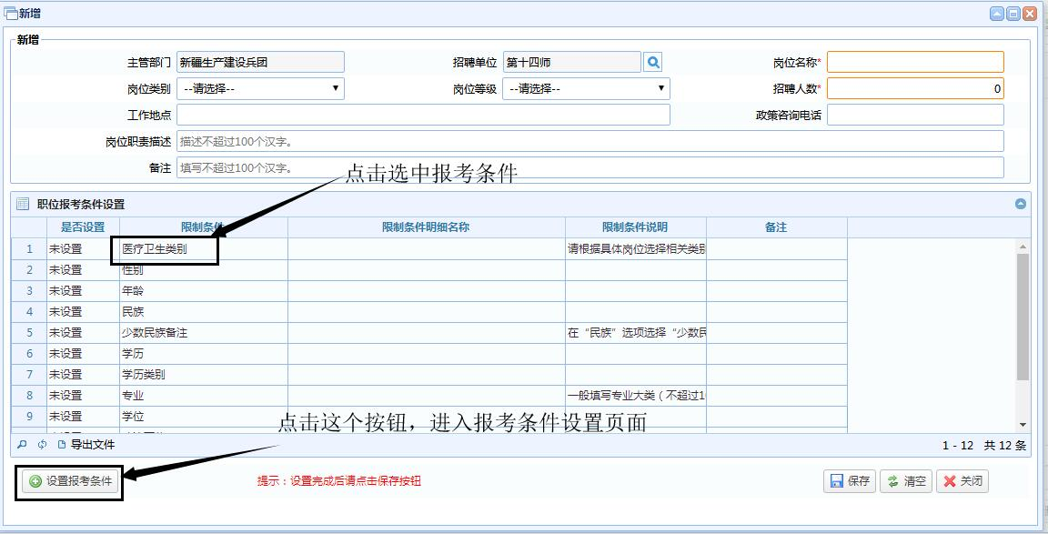
按照上图的 1 2 步骤进行，进入报考条件设置后选择或者输入报考条件即可。如下：
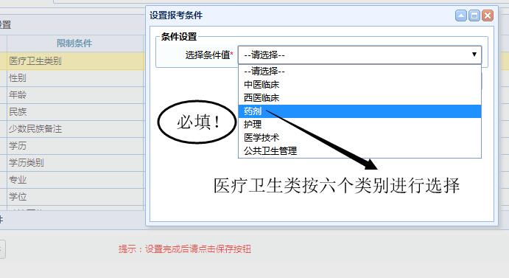


当所有报考条件设置完后，点击保存即可。如下
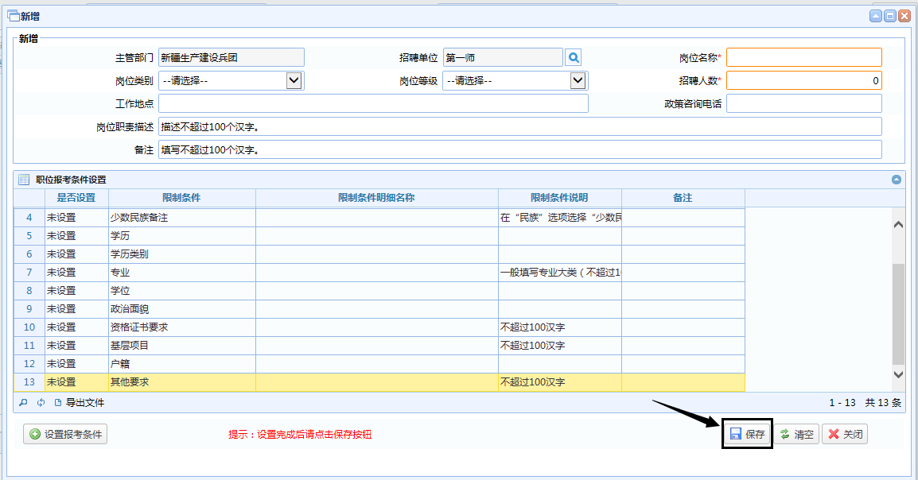
保存后回到职位信息录入页面，即可查看到您已添加的职位。

2、职位信息提交
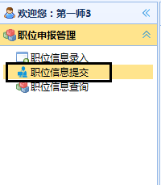

在右侧点击查询按钮，即可查看到已添加的职位。点击选中后，在点击右下角的提交按钮即可提交给上级单位进行审核。如下：

3、职位信息查询
在左侧的功能列表里的职位信息查询，可以查询到已上报提交的所有的职位
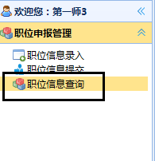

可以根据职位代码和审核状态进行查询，如下图：



点击右下角的【导出职位数据】，就可以将职位信息导出来。

